30 juin 2024

Sagesse, chapitres 1-2
^{1,13} Dieu n’a pas fait la mort, il ne se réjouit pas de voir mourir les êtres vivants.
¹⁴ Il les a tous créés pour qu’ils subsistent ; ce qui naît dans le monde est porteur de vie : on n’y trouve pas de poison qui fasse mourir. La puissance de la Mort ne règne pas sur la terre,
¹⁵ car la justice est immortelle.
^{2,23} Or, Dieu a créé l’homme pour l’incorruptibilité, il a fait de lui une image de sa propre identité.
²⁴ C’est par la jalousie du diable que la mort est entrée dans le monde ; ils en font l’expérience, ceux qui prennent parti pour lui.

Psaume 29
Je t'exalte Seigneur, tu m’as relevé.
² Je t'exalte, Seigneur : tu m'as relevé, tu m'épargnes les rires de l'ennemi.
⁴ Seigneur, tu m'as fait remonter de l'abîme et revivre quand je descendais à la fosse.
⁵ Fêtez le Seigneur, vous, ses fidèles, rendez grâce en rappelant son nom très saint.
⁶ Sa colère ne dure qu'un instant, sa bonté, toute la vie ;
avec le soir, viennent les larmes, mais au matin, les cris de joie.
¹² Tu as changé mon deuil en une danse, mes habits funèbres en parure de joie.
¹³ Que mon cœur ne se taise pas, qu'il soit en fête pour toi,
et que sans fin, Seigneur, mon Dieu, je te rende grâce !

Deuxième lettre aux Corinthiens, chapitre 8
Frères,
⁷ Puisque vous avez tout en abondance, la foi, la Parole, la connaissance de Dieu, toute sorte d’empressement et l’amour qui vous vient de nous, qu’il y ait aussi abondance dans votre don généreux !
⁹ Vous connaissez en effet le don généreux de notre Seigneur Jésus Christ : lui qui est riche, il s’est fait pauvre à cause de vous, pour que vous deveniez riches par sa pauvreté.
¹³ Il ne s’agit pas de vous mettre dans la gêne en soulageant les autres, il s’agit d’égalité.
¹⁴ Dans la circonstance présente, ce que vous avez en abondance comblera leurs besoins, afin que, réciproquement, ce qu’ils ont en abondance puisse combler vos besoins, et cela fera l’égalité,
¹⁵ comme dit l’Écriture à propos de la manne : Celui qui en avait ramassé beaucoup n’eut rien de trop, celui qui en avait ramassé peu ne manqua de rien.

Alléluia. Alléluia. Notre sauveur, le Christ Jésus, a détruit la mort ; il a fait resplendir la vie par l'Évangile. Alléluia.

Évangile selon saint Marc, chapitre 5
²¹ Jésus regagna en barque l’autre rive, et une grande foule s’assembla autour de lui.
Il était au bord de la mer.
²² Arrive un des chefs de synagogue, nommé Jaïre. Voyant Jésus, il tombe à ses pieds
²³ et le supplie instamment : « Ma fille, encore si jeune, est à la dernière extrémité.
Viens lui imposer les mains pour qu’elle soit sauvée et qu’elle vive. »
²⁴ Jésus partit avec lui, et la foule qui le suivait était si nombreuse qu’elle l’écrasait.
²⁵ Or, une femme, qui avait des pertes de sang depuis douze ans… –
²⁶ elle avait beaucoup souffert du traitement de nombreux médecins,
et elle avait dépensé tous ses biens sans avoir la moindre amélioration ;
au contraire, son état avait plutôt empiré –…
²⁷ cette femme donc, ayant appris ce qu’on disait de Jésus,
vint par-derrière dans la foule et toucha son vêtement.
²⁸ Elle se disait en effet : « Si je parviens à toucher seulement son vêtement, je serai sauvée. »
²⁹ À l’instant, l’hémorragie s’arrêta,
et elle ressentit dans son corps qu’elle était guérie de son mal.
³⁰ Aussitôt Jésus se rendit compte qu’une force était sortie de lui.
Il se retourna dans la foule, et il demandait : « Qui a touché mes vêtements ? »
³¹ Ses disciples lui répondirent :
« Tu vois bien la foule qui t’écrase, et tu demandes : “Qui m’a touché ?” »
³² Mais lui regardait tout autour pour voir celle qui avait fait cela.
³³ Alors la femme, saisie de crainte et toute tremblante, sachant ce qui lui était arrivé,
vint se jeter à ses pieds et lui dit toute la vérité.
³⁴ Jésus lui dit alors : « Ma fille, ta foi t’a sauvée. Va en paix et sois guérie de ton mal. »
³⁵ Comme il parlait encore, des gens arrivent de la maison de Jaïre, le chef de synagogue,
pour dire à celui-ci : « Ta fille vient de mourir. À quoi bon déranger encore le Maître ? »
³⁶ Jésus, surprenant ces mots, dit au chef de synagogue : « Ne crains pas, crois seulement. »
³⁷ Il ne laissa personne l’accompagner, sauf Pierre, Jacques, et Jean, le frère de Jacques.
³⁸ Ils arrivent à la maison du chef de synagogue.
Jésus voit l’agitation, et des gens qui pleurent et poussent de grands cris.
³⁹ Il entre et leur dit :
« Pourquoi cette agitation et ces pleurs ? L’enfant n’est pas morte : elle dort. »
⁴⁰ Mais on se moquait de lui.
Alors il met tout le monde dehors, prend avec lui le père et la mère de l’enfant,
et ceux qui étaient avec lui ; puis il pénètre là où reposait l’enfant.
⁴¹ Il saisit la main de l’enfant, et lui dit : « Talitha koum »,
ce qui signifie : « Jeune fille, je te le dis, lève-toi ! »
⁴² Aussitôt la jeune fille se leva et se mit à marcher – elle avait en effet douze ans.
Ils furent frappés d’une grande stupeur.
⁴³ Et Jésus leur ordonna fermement de ne le faire savoir à personne ;
puis il leur dit de la faire manger.

Remarques sur le vocabulaire grec employé
L'évangile est long, mais ces deux histoires imbriquées prennent sens ensemble. Les pertes de sang de la femme ont commencé il y a douze ans, quand la fille de Jaïre est née...
Les autres évangiles synoptiques, plus tardifs, ont gardé la même imbrication [Mt 9,18-26 et Lc 8,40-56].
On pourra lister les personnages, et se demander dans lequel ou lesquels nous nous retrouvons.
http://catechisme-adulte.blogspot.fr/2012/03/la-femme-hemorroisse-et-la-fille-de.html commente ce texte de manière intéressante à plusieurs titres. On y distingue bien l'appropriation du texte, des recherches "savantes", des questions, des correspondances, des avis personnels sur le sens. A lire après avoir cherché soi-même !

v21
Littéralement : Jésus ayant de nouveau traversé dans la barque vers l'autre rive...
La barque, l'autre rive, la mer : ces images symboliques sont importantes pour comprendre le contexte et donc le texte. Au chapitre 4 de Marc, Jésus a expliqué sa manière de parler, en paraboles (le semeur...).
Ainsi, pourquoi préciser qu’il était au bord de la mer ?
Le substantif correspondant au verbe s'assembler / συνάγω est synagogue.
Le mot foule / ὄχλος revient cinq fois dans ce passage [Mc 5,21-31].

v22
C'est le même verbe grec ἔρχομαι qui est traduit par arrive [v22], viens [v23], allant vers le pire [v26], vint [v27 et v33], arrivent [v35 et v38]. Aux versets 24 (partit) et 39 (entre), il a un préfixe.
Le grec ne dit pas simplement un chef de synagogue / ἀρχισυνάγωγος (les premières consonnes de ce mot, inutilisé dans le premier testament et qui revient quatre fois dans ce texte, sont un rho et un chi, initiales inversées du mot Christ), mais UN (nombre cardinal) des chefs de synagogues.
Le mot Jaïre veut dire en hébreu "fais briller", il évoque la lumière. Quel est donc ce père ? Marc (et de même Luc) n’utilisent ce mot qu’une seule fois. Matthieu ne précise pas le nom de ce notable.
Maintenant le Seigneur parle, lui qui m’a façonné dès le sein de ma mère pour que je sois son serviteur, que je lui ramène Jacob, que je lui rassemble Israël. Oui, j’ai de la valeur aux yeux du Seigneur, c’est mon Dieu qui est ma force. Et il dit : « C’est trop peu que tu sois mon serviteur pour relever les tribus de Jacob, ramener les rescapés d’Israël : je fais de toi la lumière des nations, pour que mon salut parvienne jusqu’aux extrémités de la terre. » [Is 49,5-6].
Voyant / ὁράω Jésus : il s'agit d'un voir intérieur.
Seule autre occurrence chez Marc de l’expression se jeter à ses pieds : une femme entendit aussitôt parler de lui ; elle avait une petite fille / θυγάτριον possédée par un esprit impur ; elle vint se jeter à ses pieds [Mc 7,25].

v23
Ma fille, encore si jeune est un seul mot en grec (θυγάτριον, neutre), diminutif du mot fille / θυγάτηρ (féminin) employé aux v34 & 35. La traduction a l'avantage de faciliter un rapprochement.
Dernière extrémité est aussi un seul mot (adverbe ἐσχάτως), qui a donné eschatologie en français. C’est un hapax, mais l’adjectif correspondant est très courant.
Le verbe vivre / ζάω évoque la vie éternelle. Refer ses deux autres occurrences en Marc [Mc 12,27; 16,11].

v24 & 31
Écraser / συνθλίβω est un verbe qui veut dire opprimer qui revient souvent dans les psaumes (oppresseurs, ennemis, angoisse...), auquel est ajouté le préfixe avec (συν).

v25
Les pertes de sang rendent une femme impure [Lv 15,19-32]. Cette impureté est transmise à l'homme en cas de relation sexuelle [Lv 15,24]. Laver ses vêtements fait partie des obligations quand on a touché un objet sur lequel la femme impure s'est assise.

V26
Le verbe souffrir / πάσχω évoque la Pâque (πάσχα).
Son état avait plutôt empiré : littéralement, allant vers le pire / εἰς τὸ χεῖρον. Il y a un écho avec le mot main (χείρ, v23 et v41).

v27
Ayant appris : c'est le verbe écouter ou entendre / ἀκούω de « écoute / Chema Israël… » [Dt 4,1].
1ʳᵉ occurrence du verbe toucher / ἅπτω, qui est utilisé quatre fois dans ce passage [Mc 5,27-31]. La femme répondit au serpent : « Nous mangeons les fruits des arbres du jardin. Mais, pour le fruit de l’arbre qui est au milieu du jardin, Dieu a dit : “Vous n’en mangerez pas, vous n’y toucherez pas, sinon vous mourrez.” » [Gn 3,2-3]
Marc utilise 12 fois le mot vêtement / ἱμάτιον. Dernière occurrence : Alors ils le crucifient, puis se partagent ses vêtements, en tirant au sort pour savoir la part de chacun [Mc 15,24].
Première occurrence dans la Bible : Sem et Japhet prirent le manteau, le placèrent sur leurs épaules à tous deux et, marchant à reculons (littéralement : en arrière), ils en couvrirent leur père qui était nu. Comme leurs visages étaient détournés, ils ne virent pas la nudité de leur père [Gn 9,23].

v29-30
Littéralement : Et aussitôt fut desséchée la source de son sang...
Elle ressentit [v29] et Jésus se rendit compte [v30] sont en grec le même verbe connaître / γινώσκω, au sens d'une connaissance intime et non d'un savoir.

v31
Le verbe voir / βλέπω est ici un voir extérieur.

v32
lui regardait tout autour / περιβλέπω pour voir / ὁράω : regard extérieur, voir intérieur.

v33
On retrouve deux mots semblables dans le récit de résurrection : Elles sortirent et s’enfuirent du tombeau, parce qu’elles étaient toutes tremblantes / τρόμος et hors d’elles-mêmes. Elles ne dirent rien à personne, car elles avaient peur / φοβέω [Mc 16,8].
Le verbe craindre / φοβέω revient au verset 36. 1ʳᵉ occurrence : J’ai pris peur parce que je suis nu, et je me suis caché. [Gn 3,10].
Littéralement : tomba devant / προσπίπτω lui. Il n’est pas question de pieds en grec, alors qu'il en est question au verset 22.

v34
Littéralement : soit saine (et non pas guérie comme au verset 29) de ton mal / ἀπὸ τῆς μάστιγος (il y a bien une répétition : v29 et v34).

v35
Littéralement : Encore lui parlant, ils arrivent de chez le chef de synagogue disant... Le traducteur a comblé le vide du grec qui ne précise pas qui sont les "ils", un vide qu'on retrouve au v40 (ils se moquaient de lui). Il ajoute le mot maison qui ne vient en grec qu'au v38.
Le Maître est l'enseignant / διδάσκαλος.

v37
Dans cet évangile, Pierre, Jacques et Jean sont cités ensemble à la transfiguration [Mc 9,2], dans le discours eschatologique [Mc 13,3] et à Gethsémani [Mc 14,33].

v38
Littéralement : Et il voit / θεωρέω un tumulte / θόρυβος et des pleurants…
Seule autre occurrence du substantif tumulte chez Marc : Les grands prêtres et les scribes cherchaient comment arrêter / κρατέω Jésus par ruse, pour le faire mourir. Car ils se disaient : « Pas en pleine fête, pour éviter des troubles dans le peuple.» [Mc 14,1-2]. Il correspond au verbe s’agiter / θορυβέω du verset 39.
Le verbe pousser des cris / ἀλαλάζω peut faire penser à Alleluia / ἁλληλουιά. Il n’est pas utilisé ailleurs dans les évangiles. Les psaumes l’utilisent huit fois dans le sens de acclamer (Dieu par vos cris de joie) [Ps 46, 65, 80, 94, 97, 99].

v39
Jésus dort / καθεύδω dans la tempête [Mc 4,38]. Les apôtres dorment à Gethsémani [Mc 14,37;40;41].

v40
Littéralement : Il prend avec le père de l'enfant, et la mère, et ceux qui...
Quelle est cette mère qui survient ici ?
Le mot enfant / παιδίον, utilisé ici quatre fois [v39-41] veut aussi dire serviteur. C’est un mot grec neutre.

v41
Le verbe saisir / κρατέω veut aussi dire arrêter.
En araméen, Talitha = le Thalit (vêtement de prière, un mot masculin). Koum veut dire lève-toi, mais au masculin. Pour une fille, on aurait du dire koumi.
Au verset 35, il était question de fille / θυγάτηρ, (mot féminin), un terme qui met l'accent sur la filiation père / fille. Il est maintenant question de jeune fille ou fillette / κοράσιον, un mot neutre diminutif du mot grec κόρη, inemployé dans la Bible, qui veut dire petite fille ou servante.

v42
Se leva / ἀνίστημι : on pourrait traduire par ressuscita.
Occurrence suivante du mot douze : Jésus appela les Douze ; alors il commença à les envoyer en mission deux par deux [Mc 6,7].
Le mot grec traduit par stupeur / ἔκστασις a donné extase en français.
1ʳᵉ occurrence dans la Bible : Alors le Seigneur Dieu fit tomber sur lui un sommeil mystérieux, et Adam s’endormit. Le Seigneur Dieu prit une de ses côtes, puis il referma la chair à sa place. Avec la côte qu’il avait prise à Adam, il façonna une femme [Gn 2,21-22].
Marc utilise le même terme une seule autre fois : Elles sortirent et s’enfuirent du tombeau, parce qu’elles étaient toutes tremblantes et hors d’elles-mêmes. Elles ne dirent rien à personne, car elles avaient peur [Mc 16,8, les femmes au tombeau].

v43
1ʳᵉ occurrence de manger / ἐσθίω dans la Bible : « Tu peux manger les fruits de tous les arbres du jardin ; mais l’arbre de la connaissance du bien et du mal, tu n’en mangeras pas ; car, le jour où tu en mangeras, tu mourras. » [Gn 2,16-17]. De quelle nourriture s'agit-il ? Au chapitre 6 (multiplication des pains...), Marc commence sa catéchèse de l'Eucharistie.
On trouve aussi dans cette citation le verbe connaître / connaissance / γινώσκω traduit ici par faire savoir à personne. Entre la connaissance relationnelle qui construit l'Alliance et la connaissance du bien et du mal, le discernement est difficile…

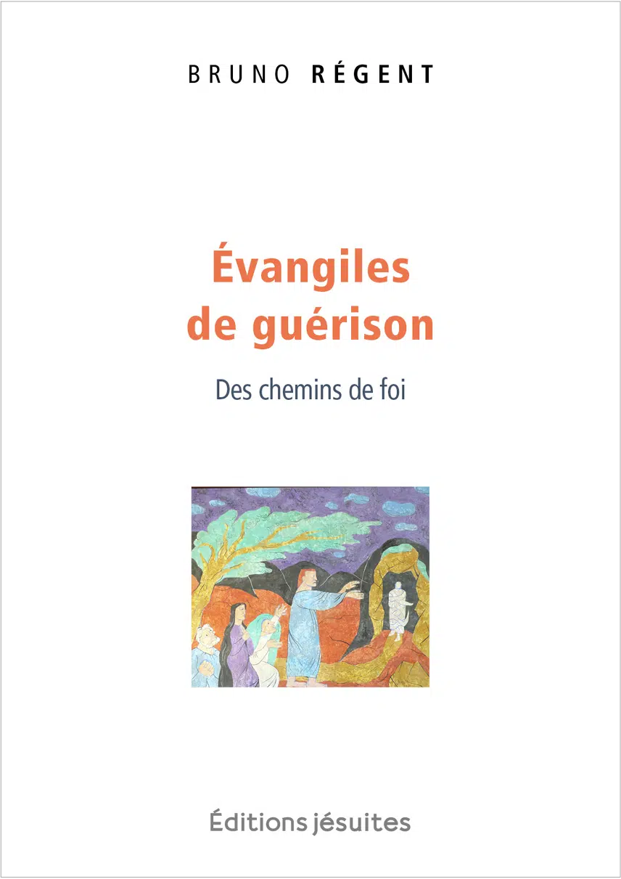
Conseil de lecture
Ce livre paru en juin 2024 invite à une méditation originale sur des évangiles du guérison, et notamment sur le présent texte. Il s‘appuie sur la traduction littérale « colle au grec » d’Eric Régent.

Adam (mal traduit par l'homme, j'ai corrigé) est l'être humain, tiré de la terre / Adamah. Même si le mot est masculin, il ne désigne pas un mâle. Le début de la Genèse nous parle d'autre chose que du caractère sexué de l'animal humain.

